Ekipno natjecanje u rješavanju zadataka iz matematike
1. razred SŠ

UPUTSTVA: U zadacima od 1. do 4. i od 11. do 24. samo je jedan od predloženih odgovora točan. Na listiću za odgovore označite križićem točan odgovor. Zadaci od 1. do 4. donose po 1 bod, zadaci od 11. do 17. donose 3 boda, a zadaci od 18. do 24. donose 4 boda.
Ako se označi više odgovora vaš zadatak će se bodovati kao da nije rješavan.
U zadacima od 5. do 10. potrebno je rješenje upisati na listić za odgovore. Priznaje se samo točno rješenje. Zadaci od 5. do 10. donose 2 boda.
Nije dozvoljena uporaba džepnog računala, mobitela, niti bilo kakvih priručnika.
Natjecanje traje 80 minuta.

1. Koji od prikazanih grafova prikazuje graf funkcije $f\left(x\right)=\left|2x+3\right|-4$ ?

A. 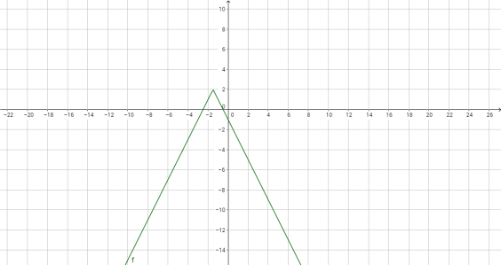 B. 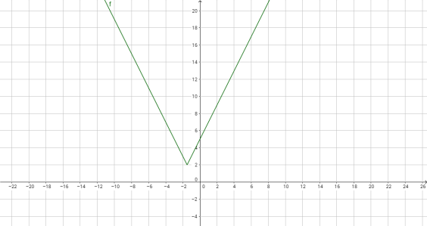

C. 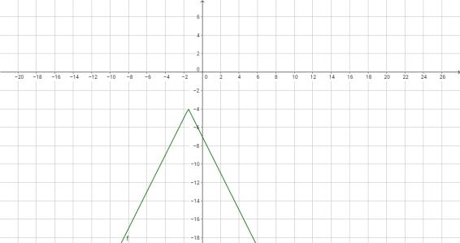 D. 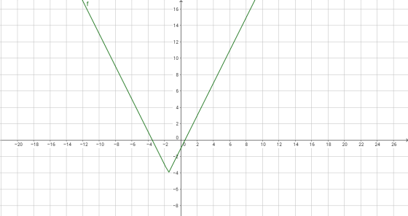

2. Dva trokuta imaju iste kutove i proporcionalne stranice. Oni su:
A. sukladni trokuti B. slični trokuti C. sukorektni trokuti D. simultani trokuti

3. Koja je od navedenih tvrdnja točna?
A. $2^{0}=0$ B. ${(-2)}^{0}=-1$ C. $2^{0}=1$ D. $2^{0}=2$

4. Koliko je ${5\left(-2a^{-1}+3b^{2}c^{3}\right)}^{2}$?
A. $-20a^{-2}+60a^{-1}b^{2}c^{3}+45b^{4}c^{6}$ B. $10a^{-2}-60a^{-1}b^{2}c^{3}+15b^{4}c^{6}$
C. $10a^{-2}+30a^{-1}b^{2}c^{3}-15b^{4}c^{6}$ D.$20a^{-2}-60a^{-1}b^{2}c^{3}+45b^{4}c^{6}$

5. Skrati razlomak: $\frac{2x^{2}y-2xy^{2}}{8x^{2}y-8xy^{2}}$

6. Za koji prirodni broj x vrijedi jednakost $5^{x+3}+5^{x+3}+5^{x+3}+5^{x+3}{+5}^{x+3}=5^{20}$?

7. Izračunaj $yz^{2}$, ako vrijedi $y^{2}z^{3}=70$, a $y^{3}z^{4}=50$.

8. Za koji parametar k sustav $\left\{\begin{aligned}8kx+3y=3 \\ 16x-y=2\end{aligned}\right.$nema rješenja?

9. Riješi jednadžbu: $\frac{2x-3}{18x^{2}-12x}-\frac{5x-1}{45x^{2}+30x}=\frac{x-2}{{54x}^{3}-24x}$

10. Koliko centimetara kose će narasti za 100 dana, ako je poznato da kosa raste brzinom $5∙{10}^{-9}m/s$?

11. Riješi nejednadžbu: $\frac{1-2x}{2x+3}≤0$
A. $x∈\left\langle -∞,\left.-\frac{3}{2}\right\rangle ,\right.∪\left[\frac{1}{2},\left.-∞\right\rangle \right.$ B. $x∈\left\langle -\frac{3}{2},\left.\frac{1}{2}\right]\right.$ C.$x∈\left\langle -∞,-\left.\frac{3}{2}\right\rangle \right.$ D. $x∈\left\langle -\frac{3}{2},-\left.\frac{1}{2}\right]\right.$

12. Odredi y koordinatu točke, ako znaš da točke A(3,4), B(2,-1) i C(-3,y) leže na istom pravcu.
A. 10 B. -5 C. -26 D. 16

13. Izračunaj površinu trokuta sa slike.

A. 5 B. 6 C. 7 D. 8

14. Ako je $T=2π\sqrt{\frac{l}{g}}$, čemu je jednako l?
A. $l=\frac{4π^{2}}{T^{2}g}$ B. $l=\frac{T^{2}g}{4π^{2}}$ C. $l=\frac{g^{2}T}{2π}$ D. $l=\frac{Tg}{2π}$

15. Odredi površinu kruga, ako znamo da je C(-4,-2) i D(4,4). Dužina $\overline{CD}$ je promjer kruga.
A. 25$π$ B. 50$π$ C. 70$π$ D. 100$π$

16. Izračunaj: $\sqrt{{\left(1-\sqrt{7}\right)}^{2}}+\sqrt{{\left(2-\sqrt{7}\right)}^{2}}-\sqrt{{\left(2\sqrt{7}-3\right)}^{2}}$
A. 0 B. 1 C. 2 D. $\sqrt{7}$

17. Odredite točku u kojoj pravac $4x+3y-5=0$siječe os apscisu .
A. $\left(0,\frac{3}{4}\right)$ B.$\left(\frac{4}{3},0\right)$ C. $\left(0,-\frac{5}{4}\right)$ D. $\left(\frac{5}{4},0\right)$

18. Eni na večeru dolazi sedmero prijatelja. U kuharici u receptu navedene su količine sastojaka
nekog jela za 4 osobe. Kolika je količina namirnica (krušnih mrvica i mlijeka) navedena u
kuharici ako je ona za njih sedmero pripremila 7 dl mlijeka i 420 g krušnih mrvica?
A. 240 g i 4 dL B. 250 g i 4.5 dL C. 300 g i 5 dL D. 410 g i 6.5 dL

19. Na farmi žive svinje i patke. Ukupni broj glava svinja i patki je 70, a ukupni broj nogu svinja i patki je 188. Koliko je svinja, a koliko patki na toj farmi?
A. svinja 22, patki 48 B. svinja 23, patki 47 C. svinja 24, patki 46 D. svinja 25, patki 45

20. Učenik je zamislio dva broja. Aritmetička sredina tih brojeva iznosi 94. Ako veći podijelimo s manjim dobijemo količnik 2 i ostatak 5. Kolika je razlika brojeva što ih je zamislio učenik?

A. 33 B. 44 C. 55 D. 66

21. Bernard je pročitao polovinu knjige i još 30 stranica, ostalo mu je pročitati još trećinu knjige. Koliko stranica ima knjiga?
A. 150 B. 160 C. 170 D. 180

22. Koliko iznosi stranica a?
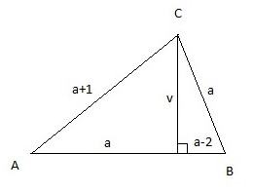
A. $\frac{5}{2}$ B. $\frac{7}{2}$ C. $\frac{9}{2}$ D. $\frac{11}{2}$

23. U 3.f razredu je 34 učenika. Njih 18 koristi mobitel pod satom, 15 ih koristi mobitel pod odmorom, 12 ih koristi mobitel na testu, njih 5 koristi mobitel pod satom i odmorom, 5 pod satom i testom te 3 pod satom, testom i odmorom. Koliko učenika koristi mobitel i pod odmorom i pod testom, ako svaki učenik u razredu koristi mobitel u barem jednoj situaciji od ove 3 navedene situacije.

A. 2 B. 4 C. 6 D. 8

24. U dućanu su velika sniženja i tenisice koje koštaju 1000 kn snižene su za 45%, ali ako imate karticu tog dućana vaš račun se automatski smanji za 7% . Kolika je cijena tenisica sa svim tim popustima?

A. 411.5 kn B. 511.5 kn C. 611.5 kn D. 711.5 kn

